**Cấp quyền Internet trước khi thực hiện chức năng – DinhNT**

Thêm các Permission vào **AndroidManifest.xml**

<uses-permission android:name="android.permission.INTERNET" />

Cách đọc XML

**Link RSS (demo):** [**https://vnexpress.net/rss/giao-duc.rss**](https://vnexpress.net/rss/giao-duc.rss)

Bước 1: Tạo file XMLDOMParser hỗ trợ việc parse XML

public class XMLDOMParser {  
 public Document getDocument(String xml) {  
 Document document = null;  
 DocumentBuilderFactory factory = DocumentBuilderFactory.*newInstance*();  
 try {  
 DocumentBuilder db = factory.newDocumentBuilder();  
 InputSource is = new InputSource();  
 is.setCharacterStream(new StringReader(xml));  
 is.setEncoding("UTF-8");  
 document = db.parse(is);  
 } catch (ParserConfigurationException e) {  
 Log.*e*("Error: ", e.getMessage(), e);  
 return null;  
 } catch (SAXException e) {  
 Log.*e*("Error: ", e.getMessage(), e);  
 return null;  
 } catch (IOException e) {  
 Log.*e*("Error: ", e.getMessage(), e);  
 return null;  
 }  
 return document;  
 }  
  
 public String getValue(Element item, String name) {  
 NodeList nodes = item.getElementsByTagName(name);  
 return this.getTextNodeValue(nodes.item(0));  
 }  
  
 private final String getTextNodeValue(Node elem) {  
 Node child;  
 if (elem != null) {  
 if (elem.hasChildNodes()) {  
 for (child = elem.getFirstChild(); child != null; child = child.getNextSibling()) {  
 if (child.getNodeType() == Node.*TEXT_NODE*) {  
 return child.getNodeValue();  
 }  
 }  
 }  
 }  
 return "";  
 }  
}

Bước 2: Xây dựng layout hiển thị danh sách tin tức (MainActivity)

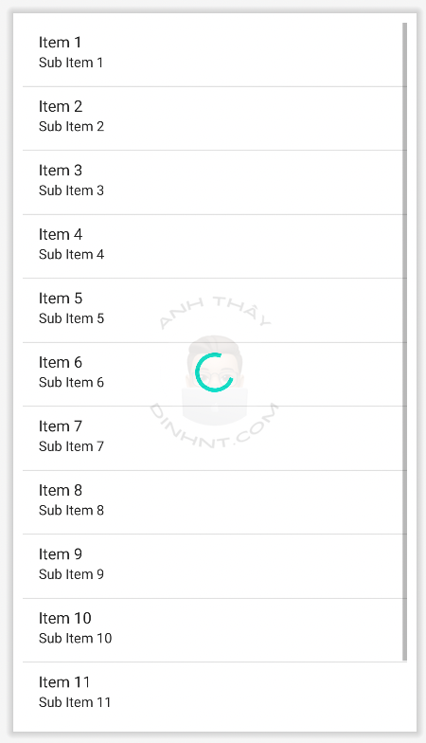*<?*xml version="1.0" encoding="utf-8"*?>*<RelativeLayout xmlns:android="http://schemas.android.com/apk/res/android"  
 xmlns:app="http://schemas.android.com/apk/res-auto"  
 xmlns:tools="http://schemas.android.com/tools"  
 android:layout_width="match_parent"  
 android:layout_height="match_parent"  
 android:orientation="vertical"  
 tools:context=".XMLActivity">  
  
 <ListView  
 android:id="@+id/listViewNews"  
 android:layout_width="match_parent"  
 android:layout_height="match_parent"  
 android:layout_margin="10dp" />  
  
 <ProgressBar  
 android:id="@+id/progressBar"  
 android:layout_width="wrap_content"  
 android:layout_height="wrap_content"  
 android:layout_centerInParent="true"/>  
</RelativeLayout>

Bước 3: Trong **MainActivity** tạo **class ReadRSS** extends **AsyncTask<String, Void, String>** để lấy toàn bộ data tự link RSS

private class ReadRSS extends AsyncTask<String, Void, String> {  
 @Override  
 protected String doInBackground(String... strings) {  
 StringBuilder content = new StringBuilder();  
 try {  
 URL url = new URL(strings[0]);  
 InputStreamReader inputStreamReader = new InputStreamReader(url.openConnection().getInputStream());  
 BufferedReader bufferedReader = new BufferedReader(inputStreamReader);  
 String line = "";  
 while ((line = bufferedReader.readLine()) != null) {  
 content.append(line);  
 }  
 bufferedReader.close();  
 } catch (IOException e) {  
 e.printStackTrace();  
 }  
 return content.toString();  
 }  
  
 @Override  
 protected void onPostExecute(String s) {  
 super.onPostExecute(s);  
  
 XMLDOMParser parser = new XMLDOMParser();  
 Document document = parser.getDocument(s);  
 NodeList nodeList = document.getElementsByTagName("item");  
 String title = "";  
 for (int i = 0; i < nodeList.getLength(); i++) {  
 Element element = (Element) nodeList.item(i);  
 title = parser.getValue(element, "title");  
 arrTitle.add(title);  
 arrLink.add(parser.getValue(element, "link"));  
 }  
 adapter.notifyDataSetChanged();  
 progressBar.setVisibility(View.*GONE*);  
 }  
}

Bước 4: Trong **onCreate** (MainActivity) thực hiện gọi **ReadRSS** ở trên và add toàn bộ danh sách tin tức đọc được từ RSS vào listview

public class MainActivity extends AppCompatActivity {  
  
 **private ArrayList<String> arrTitle, arrLink;  
 private ArrayAdapter adapter;  
 ProgressBar progressBar;**  
 @Override  
 protected void onCreate(Bundle savedInstanceState) {  
 super.onCreate(savedInstanceState);  
 setContentView(R.layout.*xml_main*);  
  
 ListView lstTieuDe = findViewById(R.id.*listViewNews*);  
 progressBar = findViewById(R.id.*progressBar*);

**arrTitle = new ArrayList<>();  
 arrLink = new ArrayList<>();**  
  
 **progressBar.setVisibility(View.*VISIBLE*);  
 new ReadRSS().execute("https://vnexpress.net/rss/giao-duc.rss");  
  
 adapter = new ArrayAdapter(this, android.R.layout.*simple_list_item_1*, arrTitle);  
 lstTieuDe.setAdapter(adapter);  
  
 lstTieuDe.setOnItemClickListener(new AdapterView.OnItemClickListener() {  
 @Override  
 public void onItemClick(AdapterView<?> adapterView, View view, int i, long l) {  
 Intent intent = new Intent(XMLActivity.this, WebviewActivity.class);  
 intent.putExtra("linkNews", arrLink.get(i));  
 startActivity(intent);  
 }  
 });**  
 }

}

Bước 5: Tạo thêm activity **WebviewActivity** để đọc chi tiết từng tin tức

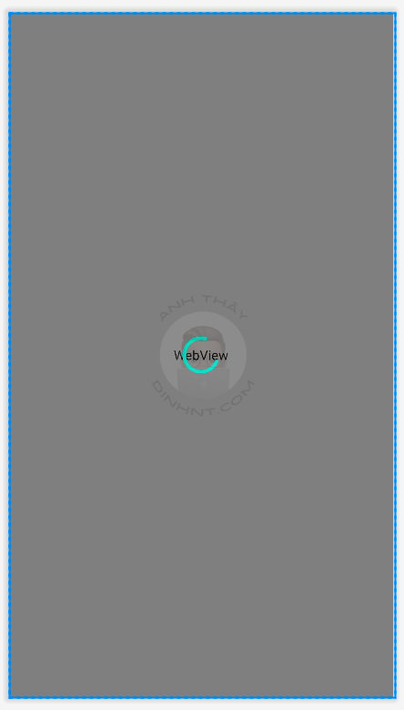*<?*xml version="1.0" encoding="utf-8"*?>*<RelativeLayout xmlns:android="http://schemas.android.com/apk/res/android"  
 xmlns:app="http://schemas.android.com/apk/res-auto"  
 xmlns:tools="http://schemas.android.com/tools"  
 android:layout_width="match_parent"  
 android:layout_height="match_parent"  
 tools:context=".WebviewActivity">  
  
 <WebView  
 android:id="@+id/webView"  
 android:layout_width="match_parent"  
 android:layout_height="match_parent"/>  
  
 <ProgressBar  
 android:id="@+id/progressBar"  
 android:layout_width="wrap_content"  
 android:layout_height="wrap_content"  
 android:layout_centerInParent="true"/>  
  
</RelativeLayout>

Bước 6: Trong **OnCreate** thực hiện việc lấy link web được gửi từ **MainActivity** hiển thị lên **Webview**

public class WebviewActivity extends AppCompatActivity {  
  
 @Override  
 protected void onCreate(Bundle savedInstanceState) {  
 super.onCreate(savedInstanceState);  
 setContentView(R.layout.*activity_webview*);  
  
 WebView webView = findViewById(R.id.*webView*);  
 ProgressBar progressBar = findViewById(R.id.*progressBar*);  
  
 **Intent intent = getIntent();  
  
 String link = intent.getStringExtra("linkNews");  
  
 webView.loadUrl(link);  
  
 webView.setWebViewClient(new WebViewClient(){  
 @Override  
 public void onPageFinished(WebView view, String url) {  
 super.onPageFinished(view, url);  
 progressBar.setVisibility(View.*GONE*);  
 }  
 });** }  
}

extra: Cách đọc JSON

**Link Json (demo):** [**http://apis.dinhnt.com/sample1.json**](http://apis.dinhnt.com/sample1.json)

Có rất nhiều cách đọc JSON với nhiều thư viện hỗ trợ khác nhau.

Ở đây, mình sẽ hướng dẫn các bạn thực hiện đọc JSON bắng cách sử dụng thư viện **Retrofit** kết hợp với **RxJava2**

Bước 1: Add thư viện trong **build.gradle (Module)**

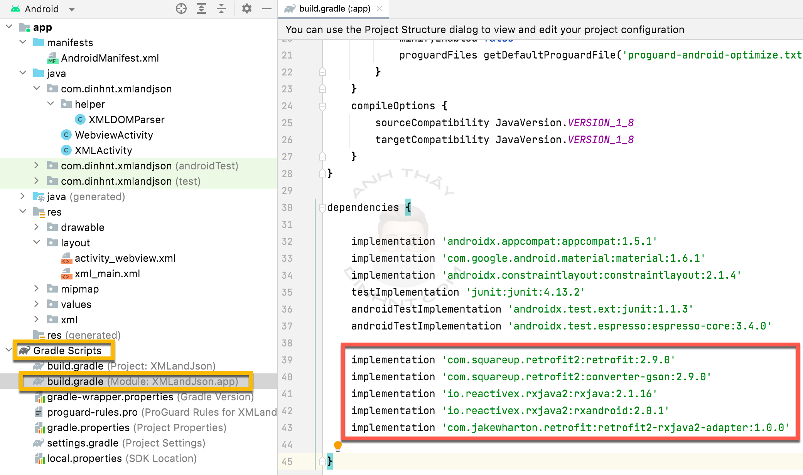

Thư viện:

implementation 'com.squareup.retrofit2:retrofit:2.9.0'  
implementation 'com.squareup.retrofit2:converter-gson:2.9.0'  
implementation 'io.reactivex.rxjava2:rxjava:2.1.16'  
implementation 'io.reactivex.rxjava2:rxandroid:2.0.1'  
implementation 'com.jakewharton.retrofit:retrofit2-rxjava2-adapter:1.0.0'

Bước 2: Tạo interface service đặt tên là **ServiceAPI**

Trong interface này sẽ thiết lập các giá trị của API cần sử dụng

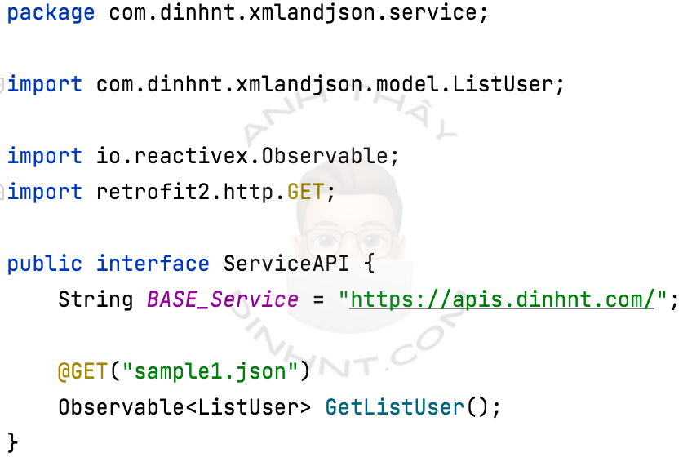

Trong đó:

* **BASE_Service** là đường dẫn của server
* **@GET** là method của API (GET, POST, PUT, PATCH, DELETE,…)
* **sample1.json** là đường dẫn của API
* **Observable<…>** là dữ liệu trả về khi gọi API. Trong ví dụ trên, khi gọi API thành công kết qua trả về là ListUser
* **GetListUser** là tên hàm gọi API do người dùng đặt

Cú pháp chung

**@method_api(“link_api”)**

**Observable<giá_trị_trả_về_của_api_(response)> tên_hàm(giá_trị_gửi_đến_api_(request));**

*Trong đó:*

***method_api****: GET, POST, PUT, DELETE,…*

***giá_trị_trả_về_của_api_(response)****: Có thể là kiểu string, list, object,…*

***giá_trị_gửi_đến_api_(request)****: Tùy chọn, có thể có hoặc không*

Bước 3: Tạo model tương tương ứng với kết quả trả về từ API

* Model **User**

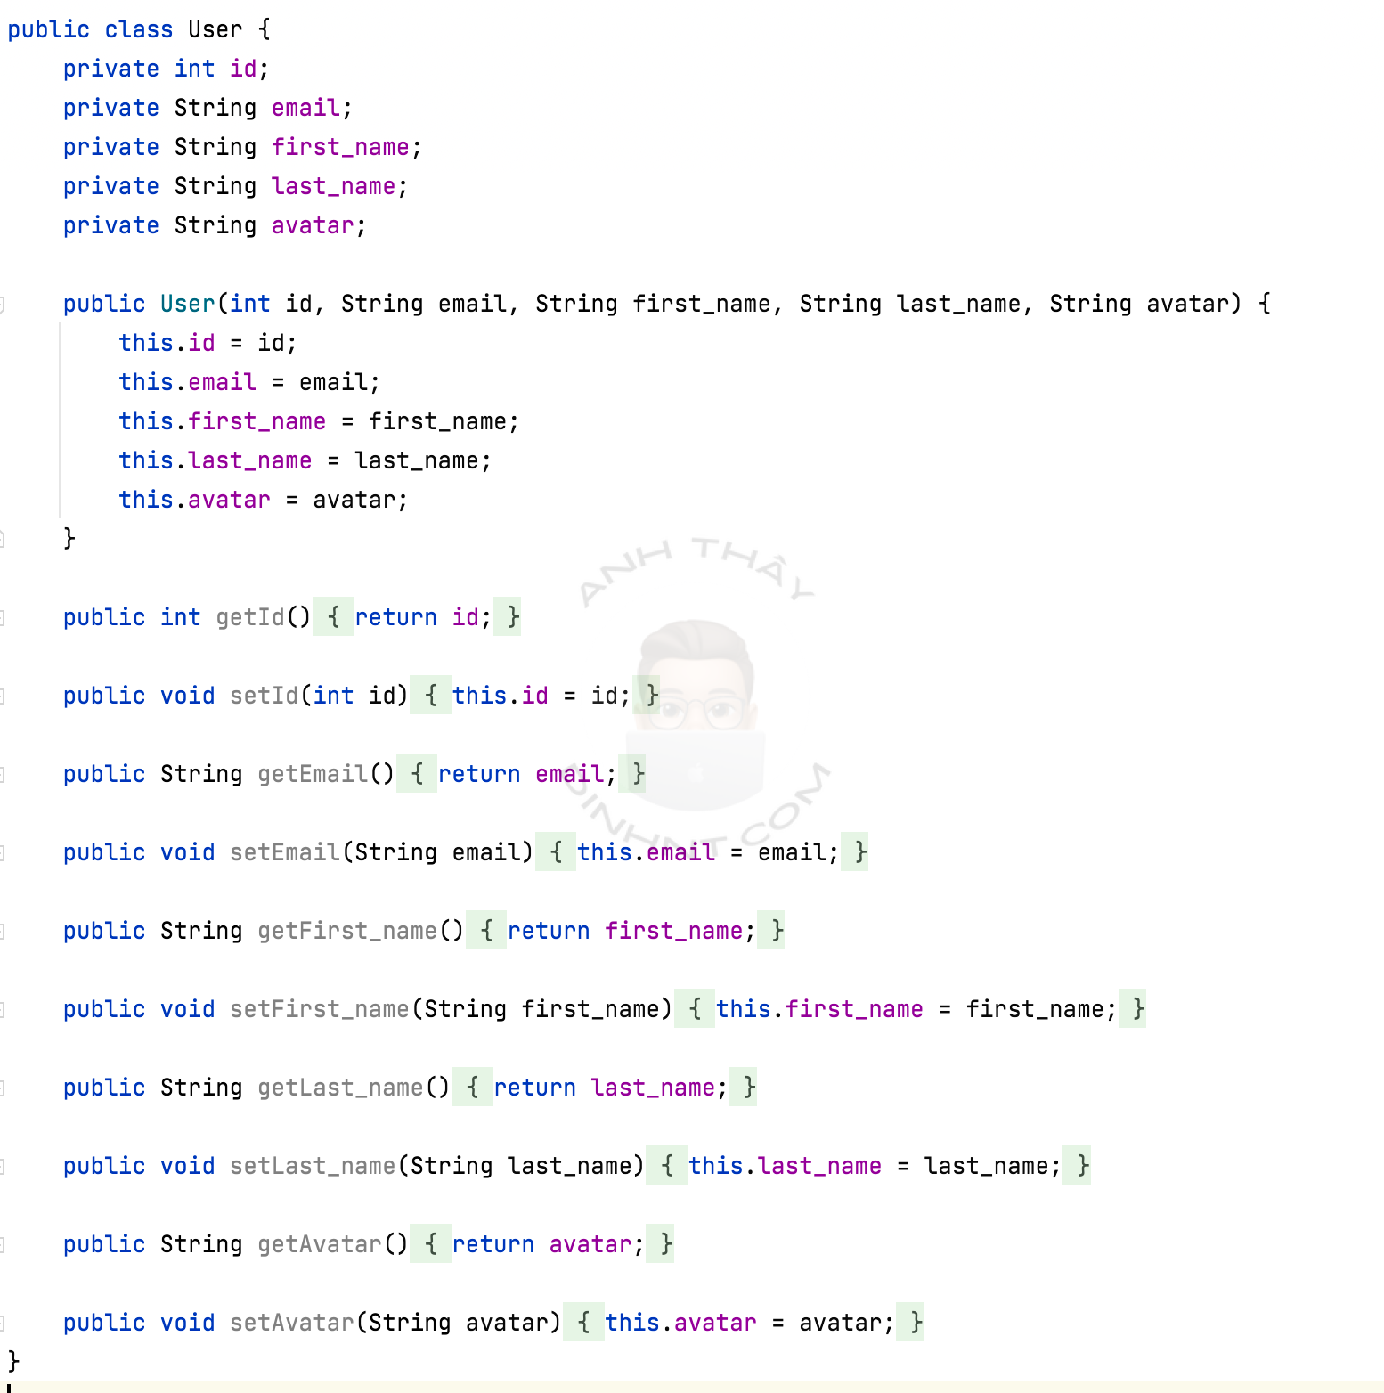

* Model **ListUser**

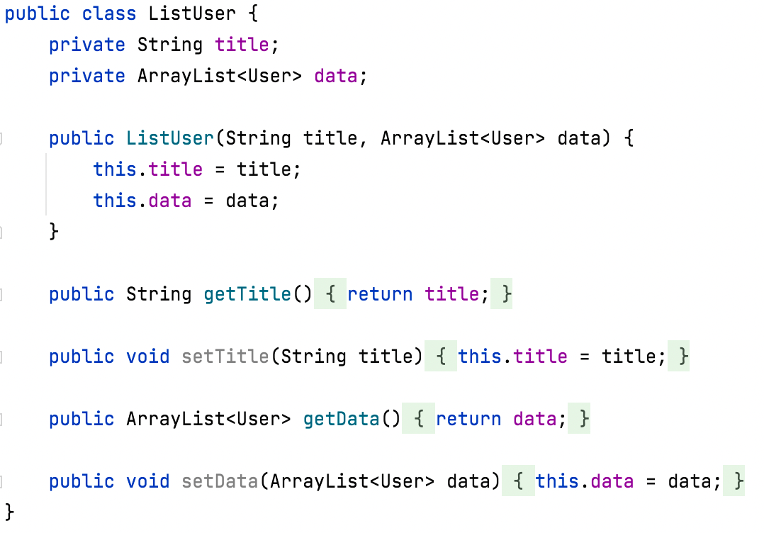

Bước 4: Trong hàm onCreate viết function gọi API

private void demoCallAPI() {  
  
 ServiceAPI requestInterface = new Retrofit.Builder()  
 .baseUrl(***BASE_Service***)  
 .addCallAdapterFactory(RxJava2CallAdapterFactory.*create*())  
 .addConverterFactory(GsonConverterFactory.*create*())  
 .build().create(ServiceAPI.class);  
  
 new CompositeDisposable().add(requestInterface.**GetListUser()**  
 .observeOn(AndroidSchedulers.*mainThread*())  
 .subscribeOn(Schedulers.*io*())  
 .subscribe(this::handleResponse, this::handleError)  
 );  
}  
  
private void handleResponse(**ListUser listUser**) {  
 *//API trả về dữ liệu thành công, thực hiện việc lấy data* String title = listUser.getTitle();  
 ArrayList<User> list = listUser.getData();  
}  
  
private void handleError(Throwable error) {  
 String a = "";  
 *//khi gọi API KHÔNG THÀNH CÔNG thì thực hiện xử lý ở đây*}

Trong đó:

* **BASE_Service** là base link được khai báo ở **ServiceAPI**
* **GetListUser()** là tên hàm thiết lập API được khai báo ở **ServiceAPI**, nếu hàm có request *(paramter, object/list)* thì truyền vào trong hàm
* **ListUser** là response tương ứng được trả về, khai báo ở ServiceAPI **(tùy mỗi API mà handleResponse sẽ có parameter khác nhau)**

Cùng thử get API 2 link sau nhé:

* [**http://apis.dinhnt.com/sample2.json**](http://apis.dinhnt.com/sample2.json)
* [**http://apis.dinhnt.com/edu.json**](http://apis.dinhnt.com/edu.json) **(Json ASM)**

Chúc các bạn thành công <3

DinhNT

✨Group hỏi đáp: <https://www.facebook.com/groups/anhthayvadongbon>

✨Website: <https://dinhnt.com/>

✨Youtube: [https://www.youtube.com/c/anhThầy](https://www.youtube.com/c/anhTh%E1%BA%A7y)

✨Fanpage: <https://www.facebook.com/dinhntcom>

✨Instagram: <https://www.instagram.com/dinhnt_at>